Melissa Venema in 41e Volkskerstzang
Het is alweer de 41e Volkskerstzang die zaterdag 16 december a.s. in de Oostzijderkerk, Zuiddijk 1 in Zaandam wordt gehouden.
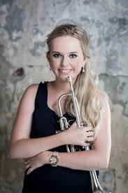
Dit jaar wordt het weer een geweldige avond met als begeleiding voor de samenzang Dub de Vries op het orgel en de ´begeleidingsband´ inclusief een zanger en een zangeres die de samenzang ondersteunen.
De muzikale omlijsting wordt gecompleteerd door Melissa Venema, die wordt vergezeld door haar leerling Julian Koenen en in de solo’s ook samen speelt met Dub de Vries op het orgel. Het wordt een avond waar je gewoon bij moet zijn als het kerstfeest je iets zegt. Het is een plezier om naar kerstmuziek te luisteren en het is nog mooier om over kerst te zingen.
De kersttoespraak van dominee Paul den Hertog mag je ook niet missen, hij spreekt over het thema ‘Het echte kerstgevoel’.
Iedereen, van jong tot oud, is welkom op de Volkskerstzang die zaterdag 16 december begint om 20.00 uur.
Kom op tijd, de deuren zijn al open vanaf 19.30 uur en de samenzang in het voorprogramma begint om 19.45 uur.
De toegang is gratis!

